Prepísať do zošita poznámky (18.3.)
Vedenie elektrického prúdu v kvapalinách.
Elektrolýza a jej využitie
Ak atóm prijme elektrón(y), stáva sa z neho častica so záporným elektrickým nábojom – anión.
Ak atóm odovzdá elektrón(y), stáva sa z neho častica s kladným elektrickým nábojom – katión.
Ak rozpustíme vo vode kyseliny, hydroxidy, soli, dochádza k ich disociácii – rozkladu na anióny a katióny. Napr:
NaCl → Na⁺ + Cl⁻
HCl → H⁺ + Cl⁻
NaOH → Na⁺ + OH⁻
Aj kvapaliny sú za určitých podmienok elektricky vodivé.

Vodné roztoky solí, kyselín a zásad vedú elektrický prúd.
Takýto vodný roztok nazývame elektrolyt.
Dej, ku ktorému v elektrolyte prechodom elektrického prúdu dochádza sa nazýva elektrolýza.
Do nádoby s elektrolytom sú ponorené dva vodiče – elektródy.
Prvá je pripojená na kladný pól zdroja a nazýva sa anóda (priťahuje anióny)
Druhá je pripojená na záporný pól zdroja a nazýva sa katóda (priťahuje katióny)
Počas elektrolýzy prebiehajú v elektrolyte a na elektródach redoxné chemické reakcie a dochádza k prenosu hmoty.
To už netreba prepisovať, len na ukážku pre pochopenie!!!
Elektrolýza NaCl
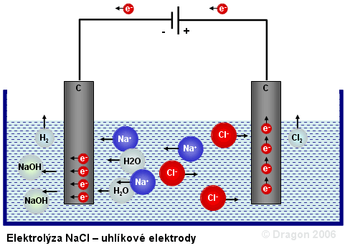

Pri elektrolýze chloridu sodného sa na zápornej elektróde uvoľňuje plynný vodík, na kladnej elektróde plynný chlór, v elektrolyte vzniká ešte hydroxid sodný .

